Návod k použití

skartovací stroj BS - 07

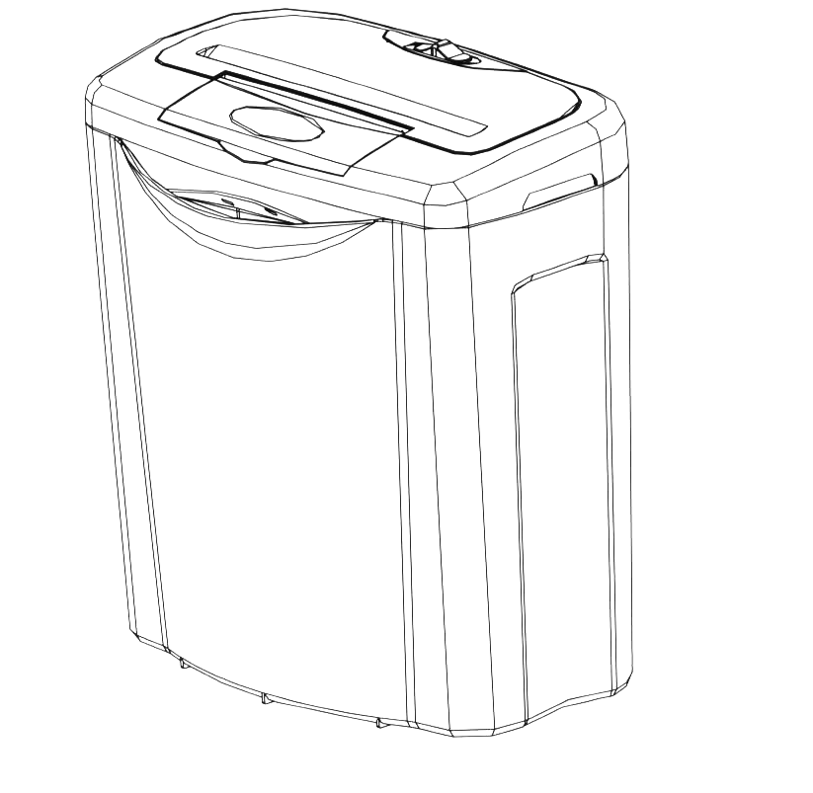
vstupní otvor
přepínač

CD/DVD/CC vstup

řezná hlava

koš

Uvedení do provozu:
1. Zasuňte plastovou nádobu určenou pro CD a kreditní karty do určené drážky pro
sběrnou nádobu.
2. Připevněte řezací hlavu na sběrnou nádobu. Při nasazování řezací hlavy na sběrnou nádobu dbejte na bezpečnost, aby jste si nepřiskřípli prsty.
3. Zastrčte zásuvku do elektrické zásuvky.(220-240 V)
4. Nastavte vypínač na „AUTO“
5. Elektrická zásuvka by měla být v blízkosti stroje a lehce přístupná.

Návod k ovládání:
Hlavní vypínač se nachází na vrchní straně stroje. Hlavní vypínač má 3 pozice.
1. Je-li stroj zapnutý na pozici AUTO, spustí se stroj automaticky při vložení papíru, CD nebo kreditní karty. Když vyjmete odpadní koš stroj se automaticky zastaví. Stroj se automaticky zastaví také,když papír,CD nebo kreditní karta projedou.
2. Modus"REV" se používá při zaseknutí papíru v řezných válcích. Skartovaný materiál se vrací zpět a řezací válce se vyčistí.
3. Chceme- li přerušit dodávku proudu do stroje nastaví se vypínač na pozici „OFF“.Tato pozice se doporučuje i při sejmutí řezací hlavy pro vyprázdnění sběrné nádoby nebo když se stroj delší dobu nepoužívá.

Údaje o výkonu:
stroj může skartovat až 7 listů DIN A4 (70g/m2) při jednom průběhu.
Vždy skartujte jen jedno CD nebo kreditní kartu .
Vstupní šířka papíru 216 mm, CD 128 mm
V případě užšího papíru vkládejte papír prostředkem, aby se aktivoval fotosenzor.

Bezpečnostní pokyny:
Pozor na volné předměty jako jsou šperky, vlasy nebo jiné předměty před vtáhnutím do řezací hlavy.

Když stroj nepoužíváte, přepněte vypínač do polohy „OFF“
Odstraňte všechny kancelářské sponky a sponky ze sešívačky z papíru pro skartování. Stroj neumí sponky zničit. Můžete trvale poškodit řezací hlavu.
Nestrkejte prsty do stroje. Následkem může být zranění.
Trvalý provoz by neměl být delší než 3 min. u papíru i u CD nebo kreditní karty.
Sběrnou nádobu vyprazdňujte pravidelně.
Vypněte stroj nebo vytáhněte zástrčku ze zásuvky při transportu, čištění nebo
vyprazdňování.

Zablokování papíru a ochrana při přetížení:
Skartovací stroj je vybaven ochranou proti přetížení. Normální čas pro dobu běhu pří maximální kapacitě je 3 min., vypnutí pro zchlazení je 15min. Stroj se vypíná v následujících situacích: kontinualním provozu stroje při maximální kapacitě více než 5 min. u papíru i u CD nebo kreditní karty. Při vložení více než 7 listů (maximální kapacita) při jednom při jednom průchodu nebo křivém vložení.( Papír se přehne a tím se překročí max. kapacita.) Tyto situace mohou vyvolat automatické vypnutí ochrany. Tímto se vypne dodávka elektrického proudu do stroje. Když toto nastane měli by jste uděla následující : vytáhněte zástrčku počkejte 15 min. aby se zchladil ochranný vypínač. Vyčistěte vkládací otvor od veškerých zbytků papíru nacházejících se v řezacím hlavě. Po 15 min. zastrčte do zásuvky a zapněte vypínač na „REV“. Tímto se zbývající kousky papíru nacházející se v řezné hlavě odstraní. Zapněte vypínač na „AUTO“. Stroj je opět provozu schopný.

Specifikace:

Druh řezu: podélný řez
Velikost řezu: papír 7 mm
CD/DVD 40 mm
Řezná kapacita: 7 listů DIN A4 (70g)
1 CD nebo 1 kreditní karta
Vstupní šířka: 220 mm pro papír
12 mm pro CD
Kapacita koše: 13 litrů
Elektrické napětí. 230 V, 50 Hz, 1,45 A
Max. doba zatížení 3 min.

Přístroj je nutné pravidelně mazat speciálním olejem pro skartovací stroje.

